KH68 ソーラーカー報告
2025/1/19
開催日時：2025年1月18日（土） PM1:30～3:30
場所：八景CH
参加人数：児童４人（小学４年＝３人、小学５年＝１人）
指導体制：主任：田中克己 サブ：友田
会場担当：今野
アシスタント：阿部、井上、木倉、玉那覇、林

科学体験塾で行ったこと：
- 太陽の恩恵を理解させるために、何故、夏暑く、冬寒いかを質問した。
    - 太陽の活動が活発／不活発、②太陽の角度の高低、③地球と太陽の遠近
の３択だが、不正解３名、無回答１名だった。
- 太陽と惑星の運行について話した。
- 地軸の傾きと地球の自転、公転により夏と冬の太陽の角度の違いが起こり、その結果、夏暑く、冬寒くなる事を説明した。
- 簡単に、太陽エネルギー利用の利点を説明した。
- ソーラーカーの外形を切り出し外形木台に貼り付け、彩色やシール貼りをした。
休憩
- 本体を木台に挿入し、下面をネジ止めし、電池からのリード線を木台にネジ止めした。
- ソーラーパネルのリード線を木台にネジ止めし、パネルを木台に貼り付けた。
- 車輪を組立て、本体に装着して完成。一部車軸がとれるなどあったが、車台交換した。
- 試走：みな真っすぐによく走った。

所感：
久々のソーラーカーを無事終えて一安心。
参加者は４名だったが、３名の子は、活発さはそれぞれなっがら、みな積極的に参加してくれた。１人の子は、帰国子女で、言葉のカベがありよく分からなかった様であったが、アシスタントのリードで工作はうまく出来た。別の1人の子は、自分でソーラーカーを設計し、秋葉原に部品購入に出向き作った事があるとの事で驚いた。
テーマが“ソーラーカー”にして、応募７名だった。従来は人気テーマであった。インフルエンザ等の影響も考えられるが、衝撃的である。体験塾内容を再検討した。親御さんのアンケートにもある様にハンダ付けをさせるなど考えたい。
反省：
ホイルキャップの切り出しでは、説明不十分で小さく切った子がいた。リード線が十分な長さが無いものがあった。端子にラグ板やY字端子の説明が不足していた。

工作は、アシスタントの方々の尽力で、皆上手に出来た様だった。
会場担当をはじめスタッフの皆様に深く感謝いたします。

写真（今野さん撮影）
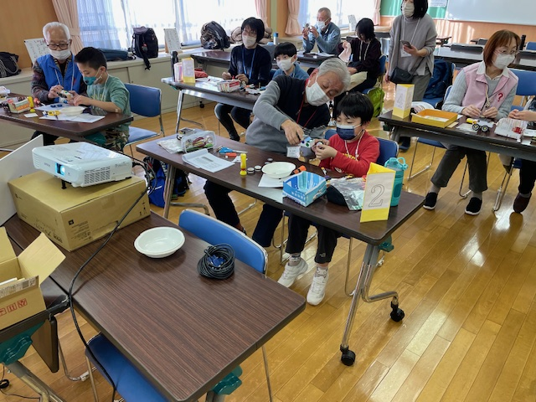だいだいぶ出来て来た
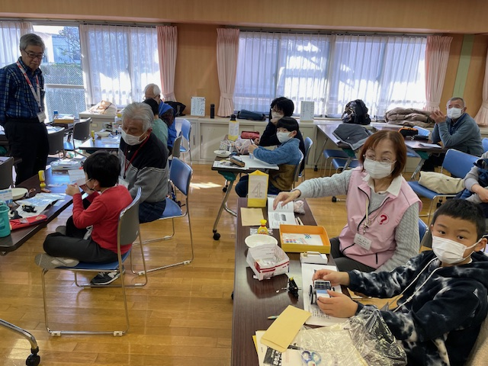
こういうのを作るのね

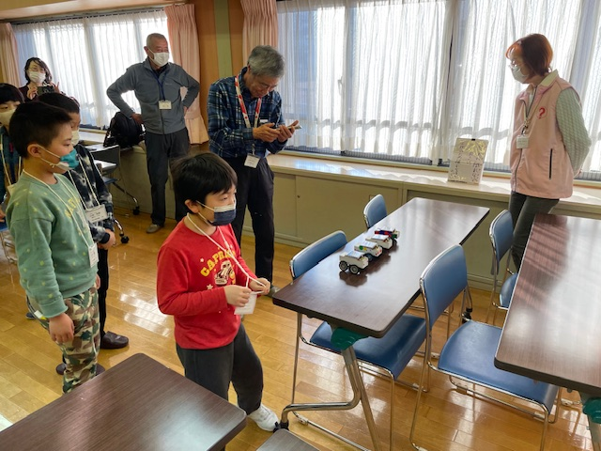
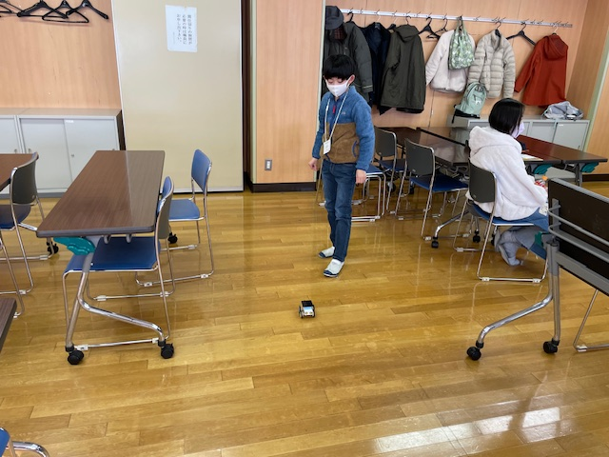

まっすぐよく走りました

児童用アンケート集計結果・児童（回答者４人）
自由記述には＊をつけた
① 今日、だれにすすめられて参加しましたか
- 親にすすめられた ３
- 学校の先生にすすめられた ０
- 友だちにすすめられた ０
- 自分で参加したいと思った １

② 参加しようと思ったのは、どういう理由からですか
１）理科や実験や工作ならなんでもやってみたかったから ０
２）ソーラーカーについて知りたいと思ったから 1
３）ソーラーカーを作ってみたかったから 1
４）以前も参加しているから ２
５）その他

③ 今日の実験や説明はわかりましたか
１）よくわかった ３
２）ちょっとむずかしかった １
３）むずかしかった ０
４）とてもむずしかった ０
そう思った理由はなんですか
＊太陽のむきのほうこうや何度とかがむずかしかった（小4男）
＊図と言葉りょうほうでおしえてくれたからよくわかりました（小5男）

④ きょうの体験塾で、発見したこと、気がついたことを書いてください
＊ソーラーパネルでいがいに発電していた（小4男）
＊ソーラーパネルで電池を充でんしひかげでもはしれるようにすることがわかった（小4男）
＊夏と冬の太陽のかくどがちがうことに気づきました（小5男）

⑤ ふしぎに思ったり、もっと知りたいことはなんですか
＊ソーラーパネルを大きくしたらもっとはやくはしるのか（小4男）
＊ソーラーパネルのしくみについてもっと知りたい（小5男）

⑥ 今回参加して良かったこと、たのしかったことをおしえてください
＊ソーラーカーのくみたて（小4男）
＊ぜんぶ（小4男）
＊とちゅうでアクシデントがあったけどちゃんとはしってとてもよかった（小5男）

⑦ そのほか、かんそうがありましたら、自由に書いてください
＊ソーラーパネルはこわれたりしたらどうするのかなと思いました（小4男）
＊アクシデントのおかげではしってとてもたのしかったです。次にふみきりとかしゃだんきを作ってみたい（小5男）

参観者アンケート集計結果（回答者３人）

- お子さんの参加意欲はどうでしたか。
1）子どもが積極的に参加を希望 １
2）子どもも親も参加を希望 １
3）親が勧めた １

- 参観することを決めた理由は何ですか
１）初めて参加なので様子を知りたかった １
２）今回のテーマに興味があった ２
３）子どもひとりでは心配だった １
４）子どもが取り組むことを知っておきたかった １
５）その他

- 参加してみてどのようにお感じになりましたか
1）とても楽しんでいた ２
2）よい体験をしていると感じた １
3）うちの子どもにはちょっと難しいと感じた １
4）思った内容とは違っていた ０
5）その他 １

４．今回のプログラムについてどう思われましたか。
1）期待以上でとてもよかった ２
2）期待通りで、参加させてよかった １
3）内容にもう少し工夫があったら良かった ０
４）よくなかった ０

- 今回の指導員の説明や子どもに対する接し方については如何ですか
＊せっかちな子なのですが、良い所を見てほめてくださり、ありがとうございました（小4男母）
＊とてもすばらしい（小4男母）
＊とても丁寧に、また子どものペースを見ながら声かけをして頂きました（小4男母）

６．その他、お気づきの点や当工房に対するご意見、採りあげて欲しいテーマがありましたらお書き下さい
＊次回は各パーツの作成もさせて頂けました、より楽しめるかと（ハンダごて）（小4男母）
＊磁石をつかったゲームを作る。ロボット作り（小4男母）

７．当工房ではインストラクター養成のため成人向け研修会を行っていますが、ご存知ですか。
1) 知っている ２
2) 知らなかった １
3) 参加してみたい ０

